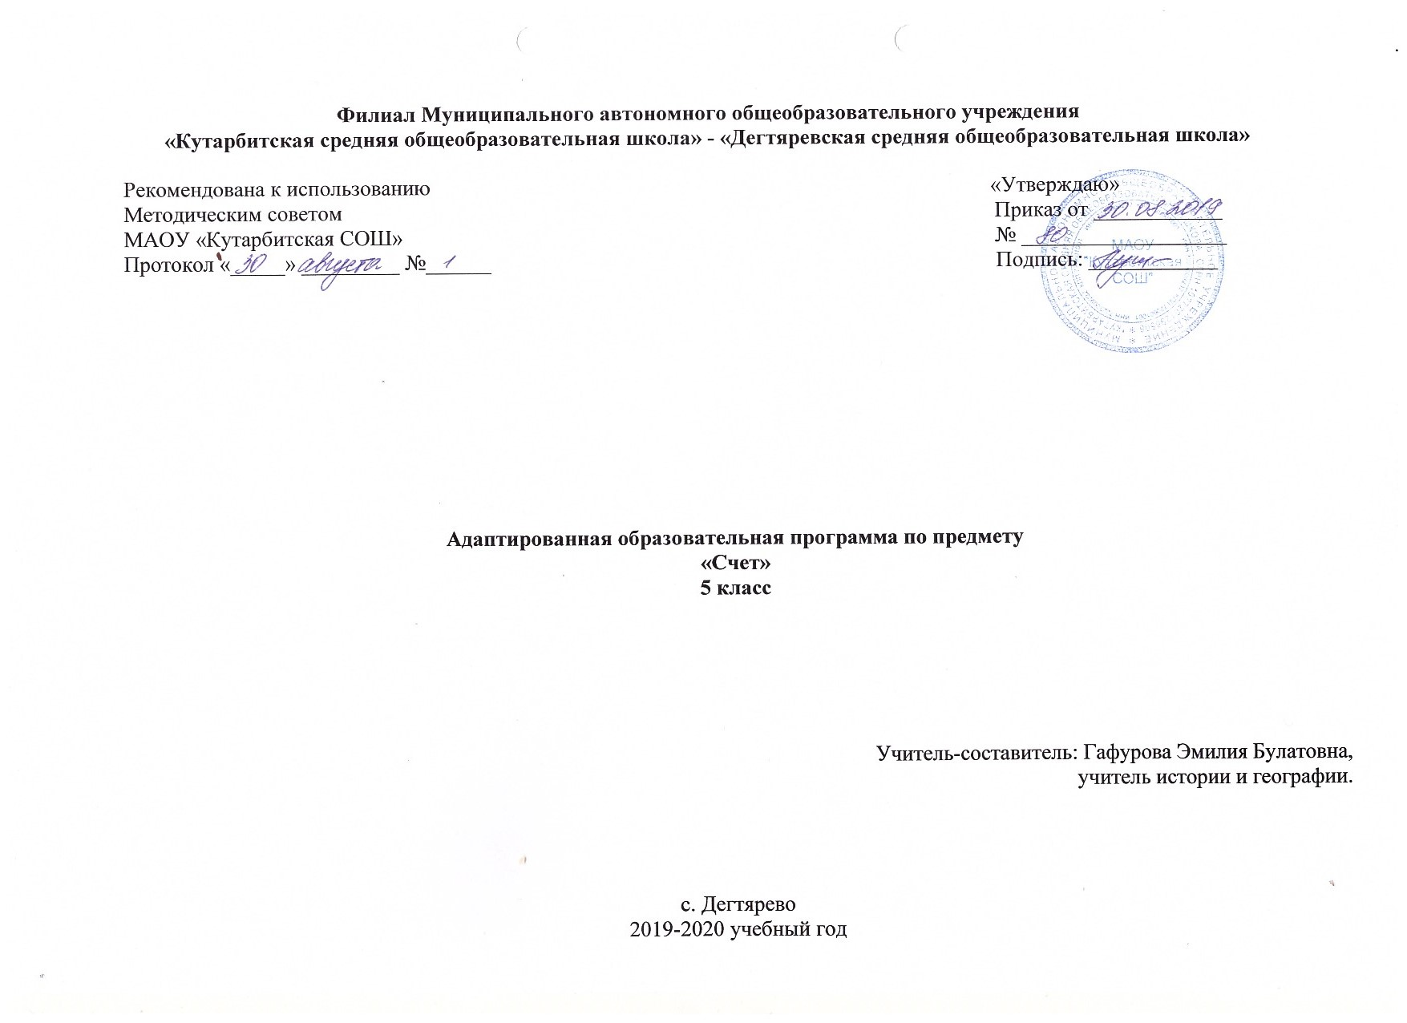**Пояснительная записка**

Данная программа индивидуального обучения на дому составлена на основе:

- Приказ Министерства образования Российской Федерации от 10.04.2002 № 29/2065-п «Об утверждении учебных планов специальных (коррекционных) образовательных учреждений для обучающихся, воспитанников с отклонениями в развитии»;

- Рабочая программа на основе учебной программы специальных(коррекционных) образовательных учреждений 8 вида 5-9 классы, сборник 1», ГИЗ «Владос», Москва, 2011 г., допущена Министерством образования Российской Федерации.

Общие цели образования

**Цель** данного курса состоит в максимальном включении обучающегося в образовательный процесс, в формировании доступных ему видов деятельности (предметно-практической, игровой, элементарной учебной, общения, трудовой). Результатом обучения по программе должна стать социально-бытовая адаптация ребенка, максимально возможная самостоятельность в процессе жизнедеятельности, то есть социализация.

З**адачи обучения:** формирование общей культуры, обеспечивающей разностороннее развитие личности (нравственно-эстетическое, социально-личностное, интеллектуальное, физическое);

охрана и укрепление физического и психического здоровья ребенка, в том числе их социального и эмоционального благополучия;

формирование основ гражданской идентичности и мировоззрения обучающегося в соответствии с принятыми в семье и обществе духовно-

нравственными и социокультурными ценностями;

формирование основ учебной деятельности;

Общесоциальные и коррекционные задачи обучения и воспитания умственно отсталого ребёнка индивидуального обучения определяют организационные методы и формы их решения, которые подчинены дидактическим принципам и способствуют оптимальной адаптации к самостоятельной жизни.

Положительный эффект в воспитании и обучении учащегося может быть достигнут при проведении уроков с использованием следующих **принципов**:

- воспитывающей и развивающей направленности обучения;

- систематичности и последовательности;

- связи обучения с жизнью;

- коррекции в обучении;

- наглядности;

- сознательности и активности учащихся;

- индивидуального и дифференцированного подхода;

- прочности знаний, умений и навыков.

Общая характеристика учебного предмета

У детей с умственной отсталостью очень глубоко недоразвита познавательная деятельность с её процессами анализа и синтеза, что особенно ярко обнаруживается при обучению счёту. У детей не возникает подлинного понятия о числе и о составе чисел, они лишь механически заучивают порядковый счёт, с большим трудом овладевают конкретным счётом. А переход к абстрактному счёту для них недоступен.

При обучении необходимо предусмотреть систему таких ЗУНов, которые, прежде всего, явились бы действенными, практически ценными и обеспечили бы им подготовку к трудовой деятельности.

Обучение организуется на практической наглядной основе. Уроки необходимо обеспечить соответствующей системой наглядных пособий для фронтальной и индивидуальной работы учителя в классе, а также раздаточным дидактическим материалом для самостоятельных работ учащихся.

Обучение счёту глубоко умственно отсталых детей начинается с пропедевтического периода. Его содержание и основные задачи - развитие интереса к занятиям, выработка умения слушать учителя и выполнять его задания. Дети должны научиться работать в коллективе, вести правильно тетрадь, работать с дидактическим материалом и наглядными пособиями. Основными методами работы в этот период должны стать наблюдения, экскурсии, дидактические игры.

На уроках дети считают предметы, называют и записывают числа в пределах программного материала, решают простейшие задачи в одно действие, работают с монетами и с символами бумажных денег. Кроме этого, знакомятся с пространственными и временными представлениями, мерами длины и ёмкости, учатся распознавать некоторые геометрические фигуры.

Занятия должны быть тесно связаны с другими учебными дисциплинами, особенно с ручным трудом.

Место учебного предмета в учебном плане

Учитывая продолжительность учебного года (34 недели), планирование составлено на 34 часа в год. Объем учебной нагрузки согласно учебного плана школы на 2019-2020 учебный год 1 час в неделю.

**2. Основное содержание программы учебного предмета «Счет»**

**Введение**

Программа построена на основе следующих разделов: «Количественные представления», «Представления о форме», «Представления о величине», «Пространственные представления», «Временные представления».

**Количественные представления.**

Нахождение одинаковых предметов. Разъединение множеств. Объединение предметов в единое множество. Различение множеств («один», «много», «мало», «пусто»). Сравнение множеств (без пересчета, с пересчетом). Преобразование множеств (увеличение, уменьшение). Пересчет предметов по единице. Развитие количественных представлений – множество («один», «много», «мало», «пусто»). Изучение чисел первого десятка и выполнение простых арифметических действий с ними. Устная и письменная нумерация в пределах 20, счет предметов по одному и десятками в пределах 20, счет от заданного числа до заданного, счет группами по два и по пять. Счёт прямой и обратный. Порядковый счёт от заданного числа до заданного. Десятичный состав чисел. Понятие об однозначных и двузначных числах, образование и запись их с использованием палочек, материалов арифметического ящика. Решение примеров в пределах 20 без перехода через разряд путем присчитывания и отсчитывания. Сложение и вычитание с нулем. Работа со счетами. Решение задач на нахождение суммы и остатка, на увеличение и уменьшение числа на несколько единиц. Запись действия задачи с наименованием и кратким ответом. Понятия «дороже – дешевле». Меры стоимости: получение 15, 20 рублей из монет различного достоинства.

**Представления о величине.**

Различение однородных (разнородных по одному признаку) предметов по величине. Развитие представлений о величине (большой, маленький), весе (тяжелый, легкий), размере (широкий, узкий, высокий, низкий) и цвете. Сравнение двух предметов по величине способом приложения (приставления), «на глаз», наложения. Определение среднего по величине предмета из трех предложенных предметов. Составление упорядоченного ряда по убыванию (по возрастанию). Различение однородных (разнородных) предметов по длине. Сравнение предметов по длине. Различение однородных (разнородных) предметов по ширине. Сравнение предметов по ширине. Различение предметов по высоте. Сравнение предметов по высоте. Различение предметов по весу. Сравнение предметов по весу. Различение предметов по толщине. Сравнение предметов по толщине.

**Представление о форме.**

Узнавание (различение) геометрических фигур: треугольник, квадрат, круг, прямоугольник, точка, линия. Соотнесение геометрической формы с геометрической фигурой. Соотнесение формы предметов с геометрической фигурой (треугольник, квадрат, круг, прямоугольник). Сборка геометрической фигуры (треугольник, квадрат, круг, прямоугольник) из 2-х (3-х, 4-х) частей. Составление геометрической фигуры (треугольник, квадрат, прямоугольник) из счетных палочек. Штриховка геометрической фигуры (треугольник, квадрат, круг, прямоугольник). Обводка геометрической фигуры (треугольник, квадрат, круг, прямоугольник) по шаблону (трафарету, контурной линии). Геометрический материал: прямоугольник. Знакомство с линейкой. Отсчёт от нуля. Проведение прямой линии через одну точку.

**Пространственные представления.**

Ориентация в пространственном расположении частей тела на себе (другом человеке, изображении): верх (вверху), низ (внизу), перед (спереди), зад (сзади), правая (левая) рука (нога, сторона тела). Определение месторасположения предметов в пространстве: близко (около, рядом, здесь), далеко (там), сверху (вверху), снизу (внизу), впереди, сзади, справа, слева, на, в, внутри, перед, за, над, под, напротив, между, в середине, в центре. Перемещение в пространстве в заданном направлении: вверх, вниз, вперёд, назад, вправо, влево. Ориентация на плоскости: вверху (верх), внизу (низ), в середине (центре), справа, слева, верхний (нижний, правый, левый) край листа, верхняя (нижняя, правая, левая) часть листа, верхний (нижний) правый (левый) угол. Составление предмета (изображения) из нескольких частей. Составление ряда из предметов (изображений): слева направо, снизу вверх, сверху вниз. Определение отношения порядка следования: первый, последний, крайний, перед, после, за, следующий за, следом, между. Определение, месторасположения предметов в ряду.

**Временные представления.**

Меры времени: понятие о сутках. Узнавание (различение) частей суток. Знание порядка следования частей суток. Временные понятия: неделя. Число дней в неделе, их последовательность. Узнавание (различение) дней недели. Знание последовательности дней недели. Знание смены дней: вчера, сегодня, завтра. Соотнесение деятельности с временным промежутком: сейчас, потом, вчера, сегодня, завтра, на следующий день. Меры времени: год – 12 месяцев. Называние месяцев. Различение времен года. Знание порядка следования сезонов в году. Сравнение людей по возрасту.

**3. Требования к уровню подготовки по предмету**

Обучающиеся должны знать:

* количественные, порядковые числительные в пределах 20;
* состав чисел в пределах 20;
* название дней недели, месяцев календарного года, частей (времени) суток;
* геометрические фигуры: линия, квадрат, треугольник, круг, прямоугольник.

Обучающиеся должны уметь:

* читать, записывать, откладывать на счетах, сравнивать числа в пределах 20;
* выполнять сложение и вычитание чисел в пределах 20;
* составлять и решать задачи на нахождение суммы и остатка в пределах 20;
* записывать действия задачи с наименованием;
* узнавать монеты, заменять одни монеты на другие.

**4. Учебно-тематический план**

|  |  |  |
| --- | --- | --- |
| **Название раздела, темы** | **Кол-во часов** | **Контрольные работы** |
| Введение. | 2 | 1 |
| Количественные представления. | 10 |  |
| Представления о величине. | 7 | 1 |
| Представление о форме. | 5 |  |
| Пространственные представления. | 5 |  |
| Временные представления. | 5 | 1 |
| **ИТОГО:** | **34** | **3** |

**5. Список рекомендуемой учебно-методической литературы**

1. «Программы для глубоко умственно отсталых детей» под редакцией А.Р.Маллера, НИИДАПН РСФСР 1984г.
2. «Программа обучения учащихся с умеренной и тяжелой умственной отсталостью» под редакцией Л. Б. Баряевой, Н.Н. Яковлевой - Санкт-Петербург: ЦДК проф. Л. Б. Баряевой, 2011.
3. Воспитание и обучение детей с тяжелой интеллектуальной недостаточностью. А.Р.Маллер, Г.В.Цикато.
4. Коррекционно-развивающее обучение и воспитание. Е.А.Екжанова, Е.А.Стребелева.
5. Воспитание и обучение детей и подростков с тяжелыми и множественными нарушениями развития [программно-методические материалы]/ [Бгажнокова И.М., Ульянцева М.Б. и др.]; под ред. И.М.Бгажноковой. — М.: Гуманит.изд.центр ВЛАДОС, 2007. - 239с.
6. Шипицына Л.М. Обучение общению умственно отсталого ребенка: Учебное пособие. – СПб.: ВЛАДОС Северо-Запад, 2010. – 279с.
7. Аксенова А.К. Методика обучения русскому языку в специальной (коррекционной) школе: учеб. для студентов дефектол.фак.пед.вузов. – М.: Гуманит.изд.центр ВЛАДОС, 2000. - 320с.
8. Маллер А.Р. Помощь детям с недостатками развития: Книга для родителей. – М.: АРКТИ, 2006. – 72с., ил.
9. Обучение учащихся 1-4 классов вспомогательной школы: Пособие для учителей/ Под ред.В.Г.Петровой. -2-е изд., перераб. – М.: Просвещение, 1982. – 285с.
10. Забрамная С.Д. Ваш ребенок учится во вспомогательной школе: Рабочая книга родителей. -2-е изд. – М.: Педагогика Пресс, 1993. – 48 с.

**6. Календарно – тематическое планирование**

|  |  |  |  |
| --- | --- | --- | --- |
| **№**  **п/п** | **Тема занятий** | **Кол-во часов** | **Дата** |
|  | **I четверть** |  |  |
| 1 | Повторение. | 1 |  |
| 2 | Письмо цифр в пределах 10. | 1 |  |
| 3 | Первый десяток. Сравнение чисел в пределах 10. | 1 |  |
| 4 | Решение задач на нахождение суммы и остатка в пределах 10 | 1 |  |
| 5 | Увеличение и уменьшение числа на несколько единиц | 1 |  |
| 6 | Второй десяток. Нумерация. | 1 |  |
| 7 | Число 11 | 1 |  |
| 8 | Решение задач на нахождение суммы и остатка в пределах 11 | 1 |  |
|  | **II четверть** |  |  |
| 9 | Число 12 | 1 |  |
| 10 | Решение задач на нахождение суммы и остатка в пределах 12 | 1 |  |
| 11 | Геометрический материал. Прямоугольник. | 1 |  |
| 12 | Построение по точкам прямоугольника при помощи линейки. | 1 |  |
| 13 | Число 13 | 1 |  |
| 14 | Решение задач на нахождение суммы и остатка в пределах 13 | 1 |  |
| 15 | Мера времени: неделя, название дней недели, их последовательность. | 1 |  |
| 16 | Повторение пройденного материала. | 1 |  |
|  | **III четверть** |  |  |
| 17 | Число 14 | 1 |  |
| 18 | Решение задач на нахождение суммы и остатка в пределах 14 | 1 |  |
| 19 | Отрезок. Построение отрезка. | 1 |  |
| 20 | Число 15 | 1 |  |
| 21 | Решение задач на нахождение суммы и остатка в пределах 15 | 1 |  |
| 22 | Мера стоимости: получение 20 руб. из монет различного достоинства (1 руб., 5 руб., 10 руб.) | 1 |  |
| 23 | Число 16 | 1 |  |
| 24 | Решение задач на нахождение суммы и остатка в пределах 16 | 1 |  |
| 25 | Число 17 | 1 |  |
| 26 | Решение задач на нахождение суммы и остатка в пределах 17 | 1 |  |
|  | **IV четверть** |  |  |
| 27 | Число 18 | 1 |  |
| 28 | Решение задач на нахождение суммы и остатка в пределах 18 | 1 |  |
| 29 | Геометрический материал | 1 |  |
| 30 | Число 19 | 1 |  |
| 31 | Решение задач на нахождение суммы и остатка в пределах 19 | 1 |  |
| 32 | Число 20 | 1 |  |
| 33 | Решение задач на нахождение суммы и остатка в пределах 20 | 1 |  |
| 34 | Повторение пройденного материала. | 1 |  |
|  | **Итого:** 34 ч. |  |  |